Etapa III Campionatul XX
ACORD, WTH, Oceanic Six, A-Team
LIGI/SUPERLIGA
Runda 1
- Atenţie! Prima întrebare:
Muşchii auriculari au rol mai mult sau mai puţin important în efectuarea diverselor mişcări şi expresii faciale cum ar fi căscatul, închiderea şi deschiderea pleoapelor, zâmbet natural, formarea ridurilor verticale pe frunte. Dacă animalele ar juca CUC, aceşti muşchi i-ar putea ajuta să-şi îmbunătăţească calitatea jocului, înfruntând neajunsurile tehnice, ceea ce nu este valabil şi în cazul oamenilor. Numiţi printr-o expresie proprietatea care le-ar conferi animalelor un atu în timpul jocului, într-o sală atât de mare ca aceasta?
Răspuns: „a ciuli urechile”
Comentariu: A ridica urechile ținându-le drept în sus (pentru a-și încorda auzul), funcţie care nu are rol în reglarea auzului la om.
Surse:http://www.webdex.ro/online/dictionar/ciuli, http://baillement.com/lettres/auricular_berzin.html
Autor: Elena Cuiban, „Oceanic Six”.
- Atenţie! În întrebare este o înlocuire. Conform unei publicaţii electronice umoristice, APROAPE ZERO este o zeitate păgână foarte veche. În unele „cercuri” ştiinţifice circulă ideea că APROAPE ZERO a fugit de la rudele sale de gradul II şi s-a aliat grupului lui Cousteau, dându-se drept peşte fugu. Nimeni nu ştie dacă APROAPE ZERO a îmbătrânit şi dacă are nevoie de proteze dentare pentru aşi continua exercitarea activităţilor. Peste un minut, scrieţi ce a fost înlocuit prin APROAPE ZERO.
Răspuns: Pac-Man
Comentarii: Pac-Man se aseamănă cu „colobok” – personaj panific rotund ce a fugit de la buneii săi (rude de gradul II). Peştele fugu are formă rotundă şi are şi elemente galbene în colorit. Protezele dentale sunt aluzii la aceea că activitatea personajului e legată de gură şi dinţi. După forma sa, Pac-Man e un APROAPE ZERO
Sursa: http://absurdopedia.wikia.com/wiki/%D0%9F%D0%B0%D0%BA%D0%BC%D0%B0%D0%BD
Autor: Veronica Vragaleva, ACORD
- Atenţie! În întrebare sunt înlocuiri. Se știe că X a fost „botezat” de Y, și din această cauză s-a lipsit de un obiect important, obiect pe care îl caută și un personaj dintr-un desen animat sovietic. Ce am înlocuit prin „botezat”?
Raspuns: „pacalit”
Comentariu: este vorba despre povestea lui Ion Creanga „Ursul păcălit de vulpe”, in care ursul a rămas fără coadă, situație în care se aflașsi Măgărușul din desenul animat „Winnie Puh”
Autor: Emilian Sergiu, HTF

- Blițz dublu:
a) Unde se intersectează Sf. Gheorghe, Sf. Andrei şi Sf. Patrick?
b) Dacă prima întrebare a fost prea uşoară, atunci unde este interpretat Sf. Gheorghe drept Isus, deoarece este înconjurat de 4 apostoli?
Răspuns: a) Pe drapelul Regatului Unit al Marii Britanii şi Irlandei (se acceptă doar MB).
b) Pe drapelul Georgiei.
Comentariu:
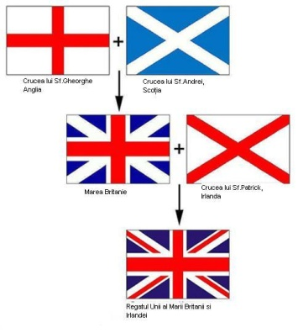
Crucile de pe drapelul Georgiei îl simbolizează, în creştinism, pe Iisus şi apostolii săi. Ar trebui să ajute şi consecutivitatea ideilor din blitz.
Sursa: http://ru.wikipedia.org/wiki/%D0%A4%D0%BB%D0%B0%D0%B3_%D0%93%D1%80%D1%83%D0%B7%D0%B8%D0%B8
Autor: Sergiu Iacob, “Oceanic Six”.
- Atenţie! Versuri.
O slăbiciune de motan,
Un corp ciuntit de bolovan,
Îţi dă de furcă, uneori,
Cu învârteli şi tras de sfori.
Peste un minut, scrieţi despre ce este vorba.
Răspuns: Torsul
Comentariu: 1 vers - Sunet produs de pisici; 2 vers – Sculptură, reprezentând partea superioară a corpului omenesc; 3,4 vers – proces de răsucire a lânii în fire.
Autor: Sergiu Rodideal, „Oceanic Six”.
- Distributiv! Aplicând teoria matematicei creative, în imagine aveți logoul codificat al unei companii foarte vestite. Dragi cititori, nu vă întrebăm denumirea acesteia și nici serviciile prestate de aceasta, ci produsul care i-a adus venituri de milioane.
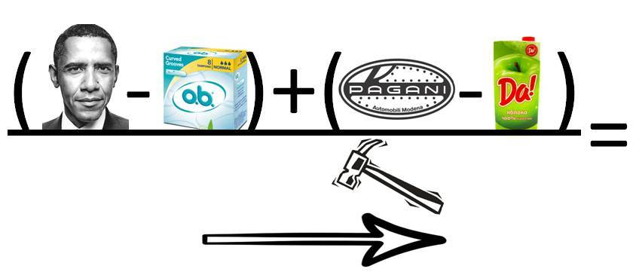
Răspuns: Kindle
Comentariu: (Barack) OBAMA – OB = AMA, (Pagani) ZONDA – DA = ZON, AMA+ZON și săgeata curbilinie orientată de la A la Z = LOGO-ul celei mai mari companii de comerț on-line, care a înregistrat, dragi cititori, venituri de milioane din vânzarea dispozitivului electronic de citit - Kindle.
Autor:Alexandru Lupuşor, HTF

În prima sa emisiune, Mythbusters au verificat mitul lui X ce a luat amploare în anii 1963-1964. Ca materie primă pentru versiunile lui X a fost utilizată mai întâi apa, apoi carnea tocată( şi la sfârșit jeleul. Mitul a fost respins deoarece sa demonstrat ca X poate fi efectiv doar la distanțe foarte mici. Numiţi pe X prin 3 cuvinte .

Răspuns : glontele de gheață

Sursa : http://www.youtube.com/watch?v=6j9Zn20JUCo
Autor : Adaptat de Egor Boaghi, ACORD
- Capital, Bucuria, Petrol, Business, X, Universal. Nu vă întrebăm ce este comun pentru această secvență dintr-un şir, dar scrieţi ce a fost substituit prin X, dacă şirul a fost aranjat din punct de vedere cronologic.
Răspuns: Investprivat
Comentariu: secvență din lista băncilor din Republica Moldova cărora li s-a retras licența - lichidate și în proces de lichidare.
Autor:Alexandru Lupuşor, HTF

- Conform unei glume, descoperind o spargere a codului de acces la mai multe conturi bancare, polițiștii s-au sesizat și au început căutarea vinovatului. În scurt timp au descoperit adresa hackerului și au trimis un echipaj să îl aresteze și întemnițeze. Sosiți la fața locului aceștia au raportat superiorului următoarele ”Acesta se află deja după gratii, deci arestarea lui ar fi cel puțin inutilă”. Peste un minut răspundeți exact locul din casa unde se afla hackerul.
Răspuns: în pătuțul lui
Comentariu: Hackerul era un copil sub 3 ani.
Autor: Iulia Sîrghi-Zolotco, ACORD

- Atenţie, întrebare cu înlocuiri. În filmul de producţie românească „Morgen” (se pronunţă ca în germană: „morgăn”), lansat în 2010, unul dintre personajele episodice – vizitator al unui bar – îşi exprimă indignarea faţă de faptul că în echipa de fotbal CFR Cluj în ultimul timp joacă tot mai mulţi spanioli, brazilieni și argentinieni. Astfel, fotbalul se transformă într-o ALFA. ALFELE îşi au începuturile încă în anii ’30 ai secolului XX şi de acestea este legată istoria unor companii celebre, ca de exemplu, „Procter & Gamble”.
Peste un minut, numiţi ce am înlocuit prin ALFA.
Răspuns: Telenovelă (soap opera sau alţi termeni echivalenţi).
Comentariu: Companiile producătoare de detergenţi şi săpunuri acţionau deseori în calitate de sponsori ai telenovelelor, de aici provine termenul de „soap opera”.
Sursa: Filmul „Morgen”; http://ro.wikipedia.org/wiki/Telenovela
Autor: Eugen Zolotco, ACORD

Runda 2
- Material distributiv:
Emoţiile unui top model
pasiune
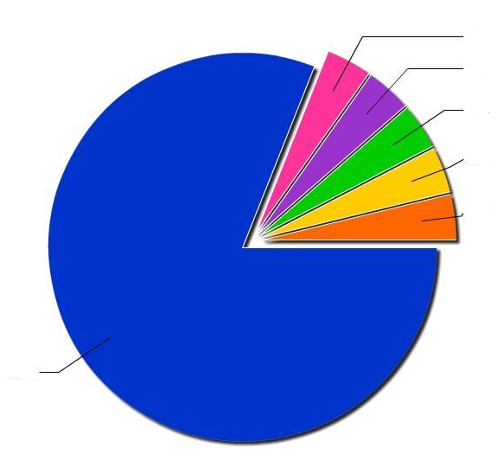
frică
… …
bucurie
mirare
tristeţe
Peste un minut scrieţi expresia din 2 cuvinte omisă din diagramă, ştiind că aceasta a dominat topurile la nivel mondial în anul 2008.
Răspuns: Poker Face.
Comentariu: Piesa respectivă a lui Lady Gaga a fost un mare succes în 2008.
Sursa:http://www.fishki.net/comment.php?id=100342; http://en.wikipedia.org/wiki/Poker_Face_(Lady_Gaga_song)
Autor: Eugen Zolotco, ACORD

- Ea s-a născut în 1835. Nu ştim exact masa pe care o avea la naştere, însă, judecând după numele ce i s-a dat de către diferiţi contemporani, putem spune căîn Moldova ea ar avea lungimea de 28 mm, în Muntenia – 25 mm, în Franţa sau Quebec, pe timpuri, aproximativ 27 mm. Mai aproape de cifra unanim acceptată ar fi, însă, numele ce i-a fost dat de către englezi sau de către ruşi. Nu vă rugăm să ne spuneţi numele ei nici într-o limbă din cele menţionate, scrieţi-ne peste un minut numele “tatălui” ei.
Răspuns: Hans Christian Andersen
Comentariu: Degeţica/Poucette/Thumbelina/Дюймовочка sunt variantele de traducere a numelui aceluiaşi personaj (“Tommelise” din daneză, 1 tommel fiind echivalent unui inch). “Degetul” este o unitate veche de măsură, care în diferite ţări avea valori diferite, şi doar în Anglia avea valoarea exactă a inch-ului actual – 25,4mm (respectiv, “Дюйм” în rusă).
Sursa:
http://ro.wikipedia.org/wiki/Unit%C4%83%C8%9Bi_de_m%C4%83sur%C4%83_rom%C3%A2ne%C8%99ti_vechi
http://fr.wikipedia.org/wiki/Pouce_%28unit%C3%A9%29
http://itotd.com/articles/285/body-based-units-of-measurement/
Autor: Sergiu Iacob, “Oceanic Six”.

- El este cunoscut ca fiind un iubitor de animale, incapabil să refuze cuiva o favoare fiind totodată un mincinos, posedând puteri de zeu, dar bolnav de dedublare a personalității. Noi îl cunoaștem pe el şi purtând un obiect. Care este acest obiect?
Răspuns: masca
Comentariu: Este vorba despre Jim Carrey in filmul MASCA.
Sursa: http://en.wikipedia.org/wiki/Jim_Carrey#Film
AUTOR: Emilian Sergiu, HTF

- Conform unei publicaţii electronice umoristice, el este un agent secret de origine arabo – scoţiană, care a încercat prin teoriile sale pseudoştiinţifice să influenţeze gândirea politico-economică prin intermediul unei pârghii egoiste de redistribuire a resurselor. Scrieţi cât mai exact despre cine este articolul, dacă numele şi prenumele protagonistului începe cu aceeaşi literă, iar prenumele se deosebeşte cu două litere de prenumele personajului istoric care setratează cu umor.
Răspuns: Saddam Smith
Comentarii: Articolul este o parodie la articolul despre Adam Smith – un mare economist, promovatorul „mâinii invizibile” (pârghia egoistă de redistribuire a resurselor). Saddam se deosebeşte de Adam prin două litere – s şi d.
Sursa: http://absurdopedia.wikia.com/wiki/%D0%90%D0%B4%D0%B0%D0%BC_%D0%A1%D0%BC%D0%B8%D1%82
Autor: Veronica Vragaleva, ACORD
- Care este caracteristica comună a orezului, oţetului distilat, sării de mare, mierii, amidonului de porumb şi a extractului pur de vanilie, dacă toate aceste produse ar putea fi utile în unele scenarii apocaliptice?
Răspuns: Au termen nelimitat de păstrare.
Sursa: http://mixednews.ru/archives/10957
Autor: Sergiu Iacob, “Oceanic Six”.

- Material distributiv.
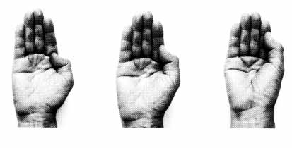
Un cercetător japonez a descris 27 de moduri de reprezentare a numerelor utilizând doar degetele. Toți putem să recunoaştem numerele 1, 2 și 3 în imaginea de mai sus. În imaginea de mai jos vedem cum se reprezintă cifrele 1, 2 și 3 în India, Pakistan și Bangladesh. La unele triburi din Africa, însă, se pot reprezenta numere până la 20. Cum explică acest lucru cercetătorul?
Răspuns: Din cauza că umblau desculță, ei puteau să folosească degetele de la picioare.
Sursa: http://www.osaka-ue.ac.jp/zemi/nishiyama/math2010/finger.pdf
Autor: Dorian Sasu, „Oceanic Six”.
- Acum, să trecem rapid la următoarea întrebare. În una din scenele filmului de producţie românească „Morgen” (se pronunţă ca în germană: „morgăn”), lansat în 2010, un grup de persoane vrea să treacă frontiera de stat deplasându-se cu o maşină specială, destinată aplicării marcajului pe carosabil. Văzându-i, inspectorul de la vamă îi întreabă ironic, dacă nu cumva aceştia merg la ALFA. Nu trebuie să fiţi tari la ştiinţele exacte, pentru a numi ce am înlocuit prin ALFA.
Răspuns: Formula 1.
Sursa: Filmul „Morgen”; http://en.wikipedia.org/wiki/Formula_One
Autor: Eugen Zolotco.

- În romanul Winnetou, scris de Karl May, se povestește despre aventurile unui German în Vestul Sălbatic. Într-un fragment, eroul principal, urmăreşte 2 persoane printr-o pădurice după urmele tălpilor lăsate de acestea pe iarba verde. La un moment dat urmele unei persoane au dispărut, pe iarba putând fi deslușite doar urmele unei singure persoane. Care a fost concluzia eroului principal, știind ca aceasta a fost confirmată și de crengile copacilor, care au fost rupte sau mișcate mai mult decât până la dispariția uneia din urme.
Răspuns: o persoana a fost luata de alta in brațe.
Comentariu: Old Shaterhand il urmarea pe prietenul sau indian, Winnetou si pe sora acestuia. Ca sa-l testeze Winnetou a luat-o pe sora lui in brațe si au mers așa, iar din aceasta cauza si crengile copacilor erau mai des atinse.
AUTOR: Emilian Sergiu, HTF

- O femeie de 83 de ani, din New York, cere despăgubiri de un milion de dolari de la o companie celebră, după ce a suferit un mic accident într-unul din magazinele companiei. Avocatul victimei susţine că de vină este tendinţa Apple spre un design ultramodern şi că nu mai ţine cont de pericolul la care sunt expuşi clienţii săi. Ce parte a corpului a avut de suferit în urma accidentului?
Răspuns: Nasul
Comentariu: Femeia a intrat într-un magazin Apple din Long Island, iar la ieşire şi-a spart nasul pentru că nu a văzut geamul din sticlă transparentă al unei uşi de acces. Bătrâna cere 75 de mii de dolari pentru cheltuieli medicale, restul sumei fiind despăgubiri morale.
Sursa:
http://www.dailymail.co.uk/news/article-2120263/Grandmother-83-sues-apple-1M-breaking-nose-walking-glass-door.html?ito=feeds-newsxml
Autor: Inga Cebotari, „Oceanic Six”.
- Ranavalona I s-a autoproclamat regina Madagascarului după moartea soţului ei, Radama I, în anul 1828. Ranavalona a dus o politică autoritară, astfel ea a interzis supuşilor ei să se ivească la ea, nepoftiţi, în anumite circumstanţe. Unii, însă, continuau să încalce această interdicţie şi erau aspru pedepsiţi, fiind executaţi. În ce circumstanţe le era interzis localnicilor să se arate reginei, dacă această “crimă” era des practicată de personajele biblice divine?
Răspuns: în vis
Surse: http://fr.wikipedia.org/wiki/Ranavalona_Ire
http://factopedia.ru/tags/koroli?page=1
Autor: Inga Cebotari, „Oceanic Six”.

Runda 3
- Oamenii publici, în special – politicienii au fost mereu în centrul atenţiei. Puţini dintre ei şi-au sfârșit activitatea fără a lăsa în urmă vreun scandal politic. Câțiva dintre ei – Bill Clinton, al 42-lea Preşedinte al SUA, John Edward, senatorul Carolinei de Nord, şi Eliot Spitzer, guvernator al New-York-ului, au fost implicaţi în scandaluri mai ruşinoase şi umilitoare pentru familiile lor, lucrurile ajungând până la judecată. Aceste scandaluri au servit drept inspiraţie pentru crearea serialului dramatic “The good wife” în 2009. Alicia Florrick, personajul central, interpretat de actriţa Julianna Margulies, îşi trăieşte propria sa dramă, asemănătoare cu cele trăite de soţiile politicienilor. Fiind o ironie a sorţii sau din simplă coincidenţă, atât Hillary Clinton, Elizabeth Edwards, Silda Spitzer, cât şi personajul Aliciei, au avut aceeaşi profesie. Care este aceasta?
Răspuns: avocat al apărării
Comentariu: În “The good wife”, Julianna Marguiles interpretează rolul unei soţii şi mame care îşi asumă curajos întreaga răspundere pentru familia sa şi lăsând deoparte trădarea şi umilinţa publică, suferită din cauza scandalului politic legat de sex şi corupţie al soţului său, Alicia Florrick o ia de la capăt lucrând ca avocat al apărării.
Surse:
http://en.wikipedia.org/wiki/The_Good_Wife_%28TV_series%29#Plot
http://www.starpulse.com/news/index.php/2012/03/26/julianna_margulies_studied_political_s
http://en.wikipedia.org/wiki/Bill_Clinton#Allegations_of_sexual_misconduct
http://en.wikipedia.org/wiki/John_Edwards#Extramarital_affair
http://en.wikipedia.org/wiki/Eliot_Spitzer#Prostitution_scandal
http://en.wikipedia.org/wiki/Hillary_Rodham_Clinton
http://en.wikipedia.org/wiki/Elizabeth_Edwards
http://en.wikipedia.org/wiki/Silda_Wall_Spitzer
Autor: Inga Cebotari, „Oceanic Six”.
- Se știe ca Benjamin Franklin se opunea faptului ca Vulturul cu Cap Alb, așa numit şi Vulturul Pleșuv (The Bald Eagle) să fie simbolul SUA, menționând diferite aspecte: că el este o pasăre carnivoră, de o moralitate scăzuta sau că este fricos. El propunea ca simbolul SUA să fie Curcanul. Dar care este, conform unor păreri, adevăratul motiv care stătea la baza opunerii lui, dacă se știe ca acesta avea legătură cu imaginea lui Benjamin Franklin.
Răspuns: Benjamin Franklin avea chelie, (iar Vulturul Pleșuv făcea aluzie la aceasta).
Sursa: http://www.baldeagleinfo.com/eagle/eagle9.html
http://quotes.wordpress.com/2008/11/22/turkey-quotes-the-eagle-ben-franklin-and-the-turkey/
AUTOR: Natalia Jubirca, HTF

- Pentru chinezi fiecare piesă a acestui joc reprezintă rezultatul aruncării simultane a 2 zaruri. Pentru englezii secolului XIX ce locuiau în mediul rural, acesta era pe larg folosit pentru a rezolva disputele privind hotarele pășunilor. Dar cum, conform unei versiuni, au denumit italienii secolului XVIII acest joc, dacă se știe că anume sub această denumire el este cunoscut în întreaga lume în prezent?
Răspuns: Domino
Comentariu: Italienii au asociat culoarea alb –negru a pieselor cu măștile tradiționale folosite la carnavalele din Veneția, numite ”domini”
Autor: Ana Orlic, “Oceanic Six”.

- Material distributiv.
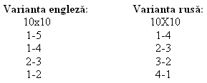
Se zice că acest joc a apărut la începutul secolului XX și a devenit cu adevărat popular după Primul Război Mondial. Varianta originală a jocului este cea engleză, însă varianta cunoscută mai bine de cei prezenți în sală este cea rusă. Despre ce joc este vorba?

Răspuns: Battleship / Морской бой / lupte navale

Comentariu: 10x10 sunt dimensiunile câmpului de joc, în varianta originală jocul are doar 5 corăbii, cea mai mare are 5 pătrățele, iar cea mai mică - 2 pătrățele. Pe când varianta rusă include 7 corăbii: cea mai mare de 4 pătrățele, iar cea mai mică de 1 pătrăţel

Autor: Ana Orlic, “Oceanic Six”.

- Conform unei publicaţii electronice umoristice, vandalismul este un set de acţiuni menite să aducă prejudicii casei Dvs. Există mai multe tipuri de vandalism: spre exemplu, vandalismul care presupune că casa Dvs. e desfăcută în cărămizi, care sunt distribuite celor săraci se numeşte vandalism robinhoodian, iar vandalismul care presupune desfacerea casei în cărămizi din simplu amuzament se numeşte vandalism vandalic. Atenţie, blitz dublu:
- Cum se numeşte vandalismul, care constă în aceea că în casa Dvs. apare un miros neplăcut, pe care îl simţiţi dar nu îi puteţi identifica sursa, dacă tot aşa era şi o parte a corpului din runda precedentă.
- Cum se numeşte vandalismul, care constă în acea că în casa Dvs. sunt cazaţi trei negri – un naţionalist, un şovinist şi un antisemit înflăcăraţi, dacă termenul dat a fost formulat pentru prima dată în Franţa revoluţionară de către Antoine Destutt de Tracy.
Răspuns: a) invizibil; b) ideologic
Comentarii: parte a corpului din runda precedent e “mâna invizibilă” a lui Adam Smith
Sursa: http://absurdopedia.wikia.com/wiki/%D0%92%D0%B0%D0%BD%D0%B4%D0%B0%D0%BB%D0%B8%D0%B7%D0%BC
Autor: Veronica Vragaleva, ACORD
- “Stai departe de oamenii care îți micșorează X-ul. Oamenii ‘mici’ întotdeauna fac asta. Cei cu adevărat ‘mari’ te fac să simți că și tu poți deveni mare!” spunea Mark Twain. Referindu-se la X, Nicolo Machiavelli menţiona că X este o pasiune atât de puternică a omului, încât oricât de sus am ajunge niciodată nu vom fi mulțumiți. Dar ce a fost înlocuit prin X?
Răspuns: ambiţia
Autor: Stas Madan, HTF

- Fiecare dintre acești patru este reprezentat de către o personalitate cunoscută din istorie: Primii trei sunt Regele David, Carol cel Mare și Alexandru Macedon. Dar cine este cea de-a patra personalitate, dacă literalmente se află la locul său?
Răspuns: Cezar
Comentariu: regii din cărțile de jucat sunt reprezentate de acești 4 cunoscuți conducători.
Sursa: http://en.wikipedia.org/wiki/King_(playing_card)
AUTOR: Natalia Jubirca, HTF

- Umberto Eco considera ca antipodul lui X este infinit mai fascinant decât X, pentru că X are limite, iar antipodul său – nu, iar Martin Page spune că X e de două ori rea: te face să suferi şi nimeni nu se gândește să o considere ca pe o boală. Ce este X?
Răspuns: Inteligenţa
Autor: Elena Cuiban, „Oceanic Six”.
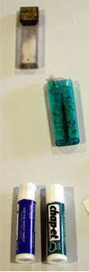
- Deţinuţii din penitenciare au ştiut tot timpul să se evidenţieze prin ingeniozitate, improvizând unelte pentru evadare sau obiecte pentru uz divers. Ei folosesc obiectele din imagine anume în acest scop, inconștient protejându-se de somnolenţă, confuzie, slăbiciune musculară şi convulsii.
Răspuns: Păstrează condimente: sare, piper, sustrase din cantină.
Comentariu: Hiponatriemia (nivel scăzut de natriu în sânge) poate apărea în caz de ingestie insuficientă de sare în dieta şi se manifestă prin somnolenţă, confuzie, slăbiciune musculară şi convulsii
Sursa: http://www.descopera.ro/stiinta/7964181-ingenioasele-inventii-ale-detinutilor
Autor: Elena Cuiban, „Oceanic Six”.
- Conceput pentru soldații în uniformă, în Arizona, Siera-Vista, lângă baza militară Fort Huachuca a fost deschis primul restaurant din lume unde puteai să faci acest lucru. La moment, există restaurante dedicate în exclusivitate acestei acţiuni. Dar cărei acţiuni?
Răspuns: Sa mănânci rămânând în mașină, să comanzi rămânând în mașină (Drive-Thru)
Comentariu: Soldaților le era interzis sa intre in uniforma in magazine, restaurante etc.
Autor: Ina Bînzari, HTF

Runda 4

În una din episoadele serialului Friends, Ross și Chandler ajung într-un hotel, unde Ross îl învăță pe Chandler să îşi compenseze cheltuielile. În una din astfel de situaţi, Ross îi explică cum să deosebească furtul de ceea ce hotelul le permite sa ia vizitatorilor, astfel el spune ca a lua solnița nu este bine, dar sarea – invers . Atenție Blitz Triplu:

a) Chandler, pentru a demonstra că a înţeles tot corect se îndreaptă spre lampă şi spune că : ”Lămpile aparţin hotelului , dar X-uri le... - nu» , citat terminat numi-ţil pe X .

b) După prima încercare puţin eşuată, Chandler ia în mână telecomanda şi corespunzător logicii lui Ross obţine Y-cii . Numiţi Y .

c) Dar acum numiţi obiectul Z ce conţine pe X şi Y, dar care poate fi conform Wikipediei ruse : turistic, tactic, de urgenţă etc. .

Răspuns : 1)Bec 2)Baterie 3)Lanternă

Sursa :http://www.youtube.com/watch?v=on2_ooaUc4Q http://ru.wikipedia.org/wiki/%D0%A0%D1%83%D1%87%D0%BD%D0%BE%D0%B9_%D1%84%D0%BE%D0%BD%D0%B0%D1%80%D1%8C
Autor : Egor Boaghi, ACORD
- Material distributiv.
43962 – 10 | 125672 – 8 | 1010101110111010 – 2 | 700 megabite de XXXXXX calitativă
Pentru a răspunde despre ce este întrebarea, v-ar mai putea ajuta un cerc-cerc sau un loc-loc de dans, o bătălie şi o staţie de metrou celebră, un reprezentant al regalităţii tare bucuros şi distrat precum şi o troiţă de „ochi ai diavolului”. Peste un minut, nu vă cerem să numiţi cuvântul substitut prin XXXXXX. Scrieţi despre ce este vorba.
Răspuns: ABBA
Comentarii: în materialele distributive sunt reprezentările ABBA în diferite sisteme numerice: zecimal, octal şi binar. Cu XXXXXX a fost substitut cuvântul muzică. Ajutătoare au fost piesele de top ale formaţiei muzicale: „Ring-Ring”, „Waterloo”, „Dancing Queen” şi „Money, Money, Money”
Sursa: http://www.tonymarston.net/php-mysql/converter.php, http://ro.wikipedia.org/wiki/ABBA
Autor: Veronica Vragaleva, ACORD
- Atenţie în întrebare sunt înlocuiri. Se spune despre băieții “răi” că deseori nu ajung să trăiască până la 30 ani, de vină fiind viaţa pe care o duc. Cei mai cunoscuţi 3 ”răi” francezi au fost în realitate fraţi și au înființat împreună o companie la fel ”rea” de bijuterii, care există şi până astăzi. Din păcate însă, ”răul” există şi la noi în ţară, acesta fiind prezent în multe magazine, birouri şi chiar grădiniţe, iar a nu şti despre acest ”rău” ar fi o ruşine mai ales pentru cei prezenţi astăzi aici.Vă rugăm peste 1 minut să ne spuneţi ce am înlocuit prin ”rău”.
Răspuns: Cartier.
Comentariu: băieții de cartier, cei 3 giuvaiergii francezi - fraţii Cartier, care au înfiinţat compania de bijuterii ”Cartier”. În Moldova există editura Cartier, care a publicat multe cărţi inclusiv manuale şi cărţi pentru copii.
Sursa: http://ro.wikipedia.org/wiki/Cartier
Autori. A-Team
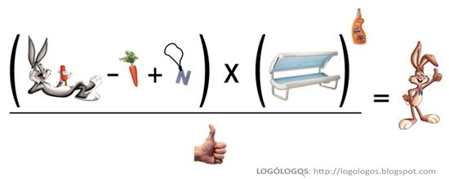
- Material distributiv. ”Logourile logaritmice povestesc istoria apariției logourilor din punct de vedere matematic”. In continuare, în maniera umoristică vedeți în materialul distributiv istoria apariției unor logouri aplicând teoria matematicei creative. Blitz triplu: Într-un minut, scrieți denumirile celor 3 companii.
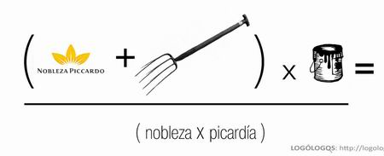

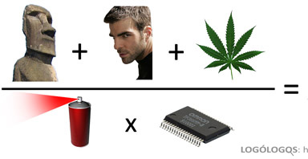

Răspuns: Nesquik, Adidas, Kingston
Autor: Ina Bînzari, HTF
- Numele lui provine dintr-un cuvânt chinezesc, care înseamnă un sos de pește murat. Exploratorii britanici au descoperit acest sos minune în Malaysia şi au transmis mai departe rețeta, fiind apoi modificată prin adăugarea unui ingredient bine cunoscut de noi, asociat nemijlocit cu produsul în cauză. În 1830 era întâlnit în farmacii, fiind vândut la un preț cuprins între 33 şi 50 cenți ca un remediu împotriva cancerului, bolilor de inimă şi a îmbătrânirii premature. Scrieți numele sosului, știind că astăzi copii și tinerii îl consumă cu 50% mai mult decât adulții.
Răspuns: Ketchup.
Autor: Ina Bînzari, HTF

- În oraşul japonez Kamakura, este un templu budist în care poţi face acest lucru absolut legal, ba chiar se zice, că dacă faci acest lucru, banii se vor înmulţi. În Republica Moldova această activitate se face conform unui obicei la Paşti, totodată, o altă modalitate a acestei activităţi este sancţionată conform legii nr. 190 din 26.07.2007. Într-un minut numiţi activitatea!
Răspuns: spălarea banilor
Comentarii: În acel templu este un loc special amenajat unde ți se înmânează două vase unul făcut din cupru celălalt din paie cu care speli banii. La Paști în Moldova este tradițional să pui bănuți în apă după care te speli cu acea apă și dai cu bănuții pe obraji acest lucru făcându-se pentru bunăstare.
Autor: Alexandru Lupuşor, HTF
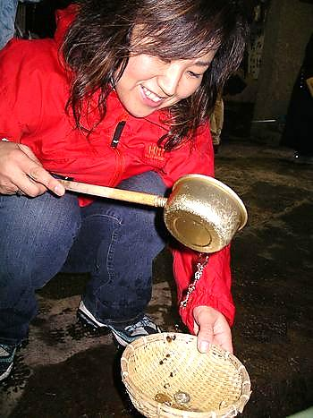

Umor fin, dar negru . Blitz triplu:

Culmea rasismului: ”Să bei whisky "Black & White" din … …” continuați prin două cuvinte.

Culmea turismului: ”Să te plimbi cu avionul prin … … … ” continuați prin trei cuvinte.

Culmea muzicii populare: ”Să cânţi o doină la … …” continuați prin două cuvinte.

Răspunsuri: 1- păhare diferite, 2- World Trade Center, 3- fluierul piciorului.
Autor:Alexandru Lupuşor, HTF

Făcând aluzie la veșnicele probleme ale capitalei și nu doar, Publika TV a publicat un articol spre sfârșitul iernii, "s-a topit zăpada, s-a topit și...", terminați printr-un cuvânt titlul articolului celor de la Publika.

Răspuns: asfaltul (se acceptă și drumul)
Autor:Alexandru Lupuşor, HTF

- Blitz - triplu - în baza dicționarului diavolului de Ambrose Bierce.
Ex: Un proces de aclimatizare care pregăteşte sufletul pentru altă lume amarnică. (Chin)

- Acea perioadă de timp în care afacerile noastre prosperă, prietenii noştri sunt adevăraţi, iar fericirea noastră este asigurată.
- Justificarea tiranului pentru crime şi scuza prostului pentru eşecuri.
- Dorinţă şi aşteptare înfăşurate în una.
Răspuns: 1.Viitor ; 2. Destin / soartă ; 3. Speranță
Autor:Alexandru Ţaran, HTF

- Un automobilist din Franța a contestat în judecată amenda primită pentru că a fost surprins de radar cu 250 km/h pe o porțiune de șosea cu viteza limitată la 70. Acesta a adus drept argument Decretul nr.65-501 din 3 mai 1961, modificat conform directivelor europene, și s-a arătat indignat de faptul că Ministerul de Interne nu ar aplica Legile Republicii. Nu vă întrebăm ce defineşte acest Decret. Peste un minut, scrieţi în ce consta argumentul automobilistului, dacă acesta a câștigat judecata utilizându-l.
Răspuns: Automobilistul a zis ca avea dreptul sa meargă cu70 m/s, ce constituie 252 km/h, cu 2 km/h mai mult decât arăta radarul.
Comentarii: Decretul desemna unităţile de bază legale sunt unitățile Sistemului International (se acceptă după sens cu menționarea S.I.). În Sistemului International unitatea de măsură a lungimii este metrul, iar unitatea de măsură a timpului este secunda. Respectiv, automobilistul a zis ca avea dreptul sa meargă cu70 m/s, ce constituie 252 km/h, cu 2 km/h mai mult decât arăta radarul.
Sursa:
http://www.sport.ro/masini/senzational-uite-cum-a-contestat-un-francez-prins-cu-250-kmh-amenda-politiei-aplicabila-si-la-noi.html
Autor: Sergiu Rodideal, „Oceanic Six”.

Runda 5
- Material distributiv.
1 | 2 | 3
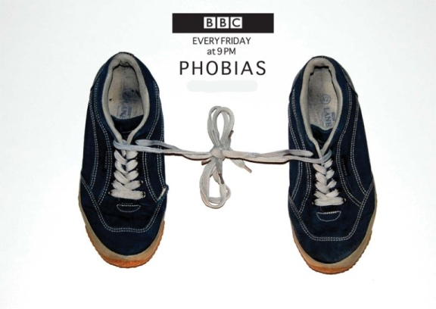 | 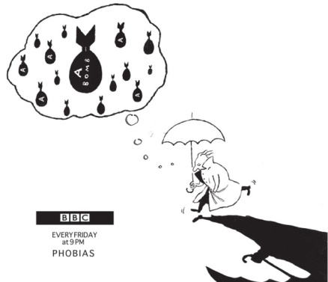 | 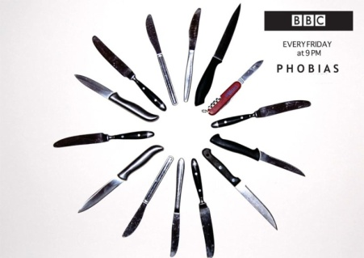

Maciej Plamowski este, la moment, un ilustrator de succes, de origine poloneză, care a creat postere ce ilustrează diferite tipuri de fobii. În materialul distributiv pe care l-aţi primit sunt reprezentate 3 dintre acestea. Imaginea cu numărul 1 reprezintă frica de drumuri şi călătorii ( = Hodofobia), imaginea cu numărul 2 ilustrează frica de explozii atomice ( = Atomosfobia). Dar de ce se tem persoanele, fobia cărora e reprezentată în imaginea 3?
Răspuns: Frica de razele solare (Heliofobia)
Surse:http://www.textwrap.net/2012/03/phobias.html / http://www.mplamowski.com/
Autor: Inga Cebotari, „Oceanic Six”.
- Acest joc a apărut în Franța secolului XVII drept urmare a tentativelor lui Blaise Pascal de a descoperi Perpetuum mobile. Despre același joc, Albert Einstein spunea că nu-l poți câștiga decât furând banii în timp ce nimeni nu se uită. Despre ce joc este vorba, dacă se știe că până în prezent acesta este cunoscut sub denumirea sa franceză inclusiv şi de cei mai buni dintr-un Club autohton.
Răspuns: Roulette
Comentarii: Clubul este CUC şi cei mai buni îşi dau întâlnire la Şedinţele Elitare, testându-și cunoştinţele în faţa unei rulete.
Autor: Ana Orlic, “Oceanic Six”.

- Mulţi ştiu despre această linie, datorită rolului pe care l-a jucat ea în soarta protagonistului unui roman din 1873. Mai puţini cunosc, însă, că această linie nu trece prin nici un teritoriu, cu excepţia Antarcticei. Vă mai putem spune că traiectoria acestei linii a fost schimbată de câteva ori, în dependenţă de dorinţa guvernelor unor state aflate în apropierea ei. Peste un minut, scrieţi despre CE este vorba?
Răspuns: linia de schimbare a datei
Comentariu: În romanul “În jurul lumii în 80 de zile” de Jules Verne, Fileas Fogg câștigă pariul graţie faptului că a uitat să schimbe data, traversând această linie de la vest la est. Traiectul liniei a fost schimbat de guvernele statelor Samoa sau Kiribati, care din diverse motive doreau să schimbe emisfera orară în care se aflau. Graţie poziţiei geografice, locuitorii statului Kiribati sărbătoresc primii Anul Nou.
Sursa:
http://ru.wikipedia.org/wiki/%D0%9B%D0%B8%D0%BD%D0%B8%D1%8F_%D0%BF%D0%B5%D1%80%D0%B5%D0%BC%D0%B5%D0%BD%D1%8B_%D0%B4%D0%B0%D1%82%D1%8B
http://ria.ru/ny11_mm/20101231/315829977.html
Autor: Sergiu Iacob, “Oceanic Six”.
- Ce este reprezentat în imaginile pe care le aveţi în faţa Dtră?

Răspuns: Trilogia „Stăpânul Inelelor”
Comentarii: Respectiv, sunt cele 3 componente ale trilogiei: ”The Fellowships of the Ring” (Frăţia inelului), „The Two Towers” (Cele două turnuri), „The Return of the King” (Întoarcerea regelui)
AUTOR: HTF

- Conform unei publicaţii electronice umoristice, acesta este un artefact satanic vechi, împărţit pe părţi egale, care este condus dinăuntru de un demon, a cărui nume este identic unui hidronim cunoscut încă din Antichitate. Numiţi ţara, de unde este originar cel ce şi-a atribuit inventarea acestui artefact.
Răspuns: Ungaria
Comentarii: Cubul lui Rubik s-a făcut renumit mulţumită inventatorului maghiar Erno Rubik. Aşa-numitul demon este Rubicon, cunoscut din pildele despre Caesar, care a aruncat zarurile trecând Rubiconul.
Sursa: http://absurdopedia.wikia.com/wiki/%D0%9A%D1%83%D0%B1%D0%B8%D0%BA_%D1%80%D1%83%D0%B1%D0%B8%D0%BA%D0%B0
Autor: Veronica Vragaleva, ACORD
- Jucătorii Germaniei trimişi în cantonamentul de la Oswiecim în timpul campionatului European de Fotbal din această vară sau cel puţin o anumită comunitate îşi doreşte ca anume acesta să facă parte din programul naţionalei. Team Managerul echipei însa, Oliver Bierhoff, considera că acest lucru nu este neapărat unul propice pentru echipă, însă a ales o abordare mai diplomatică. Scrieţi în următorul minut ce a fost înlocuit prin cantonamentul de la Oswiecin, dacă unul din 6 tineri britanici consideră cantonamentul de la Oswiecim drept un parc tematic, iar unul din 20 de tineri britanici cred că patronul cantonamentului a fost antrenor de fotbal?
Răspuns: Lagărul de la Auschwitz
Comentariu: Oswiecim – denumirea în poloneză a oraşului Auschwitz
Sursa: http://www.sport.ro/fotbal-extern/jucatorii-germaniei-trimisi-in-lagarul-de-la-auschwitz-situatia-incredibila-in-care-au-fost-pusi-mario.html
http://www.sport.ro/anglia/englezii-au-cultura-fotbalului-tinerii-britanici-cred-ca-hitler-a-fost-un-antrenor-german.html
http://ro.wikipedia.org/wiki/Lag%C4%83rul_de_exterminare_Auschwitz
Autor: Stas Madan

- Acest ”căluț” s-a născut în 1974, iar până în 2005 a ajuns la mai mult de 24 de milioane de exemplare, fiind de-a lungul istoriei al treilea rezultat între ”căluți”. În Statele Unite și Canada această ”rasă” era cunoscut cu denumirea de Rabbit și Caraibe în America Latină, locuri unde a ajuns mai târziu. Numele său de origine provine de la cel mai mare ”fluviu de apă caldă” fiind numit astfel pentru a-i accentua caracterul internațional. Scrieți exact numele complet al acestui ”căluț”.
Răspuns: Volkswagen Golf (se acceptă doar răspunsul exact).
Comentarii: ”Fluviu de apă caldă” – Curentul Golfului (germană: Golf-Strom)
Autor: Sergiu Rodideal, „Oceanic Six”.
- În timpul războiului americano-englez din 1812, Samuel Wilson a obţinut un contract de livrare a cărnii pentru armată în butoaie cu inscripţia “US”. Ce figură fictivă se presupune că a apărut în glumele soldaţilor americani pe seama acestor iniţiale?
Răspuns: Unchiul Sam
http://en.wikipedia.org/wiki/Uncle_Sam
Autori: A-Team
- Fără X nu putem spune despre Y ca este Z. Pentru a fi X în societate, de obicei este mai uşor să fii om Z. Cea mai Z dintre Y a fost descoperită de un portughez. Ştiind că la noi nu este nici o diferenţă între Y şi Z, iar la englezi diferenţa dintre X şi Y este de doar o literă, numiţi vă rog peste 1 minut oricare 2 din acele 3 necunoscute.
Răspuns: X - a vedea - en. see, Y - mare, en. sea, Z - mare, en. big.
Sursa: http://en.wikipedia.org/wiki/Philippine_Sea
Autori: A-Team
- Material distributiv. Secvență din ”Memoriile lui Sherlock Holmes”:
”Jocul de vânătoare e un timp pierdut. Paznicul-șef Hudson, credem noi, a primit ordin spus să confiște tot vânatul. Poți șterge din meniu o făzăniță gătită imediat.”
Acest mesaj a fost codificat de un personaj al povestirii într-o manieră delicată. Pentru cei care nu au citit această carte, le propunem să decodifice mesajul dansând pe ritmul Valsului vienez. Vă îndemnăm, într-un minut să decodificați parte a treia a mesajului.
Răspuns: Șterge-o imediat.
Comentariu: Valsul Vienez se dansează în trei pași, făcându-se accent pe mișcarea de la primul pas, la fel și mesajul a fost codificat : textul ascuns poate fi ales citind peste două cuvinte, adică din fiecare trei cuvinte făcând accentul pe primul.
Autor:Alexandru Lupuşor, HTF

Rezervă:

A început de Crăciun şi a continuat cu femeile. În mai a spart plictiseala şi ultimii care au făcut au fost tinerii. Cînd va veni următoarea schimbare?
Răspuns: 5 aprilie 2012
Comentariu: Este vorba de evenimentele TEDxChişinău. Primul a fost Cristmas Envision, apoi Woman Envision, TEDxChişinau Boring. Break It; TEDxYouth@Chisinau şi pe 5 aprilie 2012 TEDxChange. Vă aşteptăm la Eveniment.
Sursa: tedxchisinau.com
Autor: Pavel Novac

